Что такое ранняя помощь?
Ранняя помощь – это комплекс услуг, которые оказываются детям и их семьям командой специалистов, для успешного развития в таких областях, как движение, игра, общение и речь, самообслуживание, детско-родительские отношения. Главной целью работы является обучение родителей взаимодействию с ребёнком, созданию необходимых условий для его гармоничного развития.

Кто может обратиться в Службу ранней помощи?
Ранняя помощь адресована:
- детям в возрасте от рождения до 3 лет, которые:
- имеют медицинские диагнозы, с большой вероятностью приводящие к отставанию в развитии (например, генетические заболевания, аномалии развития мозга и других систем организма, детский церебральный паралич, расстройство аутистического спектра и др.);
- имеют выявленную задержку развития;
- имеют трудности в общении, поведении, социализации и адаптации;
- входят в группу биологического риска (например, если ребенок родился недоношенным или у других членов семьи есть особенности здоровья и развития);
- имеют статус «ребёнок-инвалид»;
- родителям детей перечисленных выше категорий;
- родителям, обеспокоенным развитием ребенка.

Специалисты службы ранней помощи
В службе ранней помощи работает команда специалистов из разных областей. Это позволяет посмотреть на ребенка и его семью с разных сторон, лучше оценить возможности ребенка, определить проблемы и ограничения, а также его сильные стороны, с опорой на которые строится вся дальнейшая работа.
В состав междисциплинарной команды входит:

Специалист по коммуникации
Основной целью работы является содействие развитию общения и речи ребенка. Специалист по коммуникации, совместно с семьей, проводит оценку доречевых навыков ребенка: умение быть внимательным к собеседнику, подражать звукам, делать выбор, выражать просьбу жестами или звуками, понимать слова и фразы другого человека. Работая с семьей, специалист показывает, как можно научить маленького ребенка общаться, сообщать о своих желаниях, при этом сами родители обучаются умению видеть сигналы малыша и реагировать на них. Если ребенку пока трудно использовать речь в силу возрастных или других особенностей, то специалист по коммуникации поможет семье подобрать средства общения, доступные ребенку на данный момент, чтобы процесс стал простым и приятным для всех.
Наиболее частые запросы:
- малыш не говорит/мало говорит;
- не выражает просьбу, не использует жесты для общения;
- не реагирует на обращенную речь, не выполняет инструкции.

Эрготерапевт
Помогает семье изменять окружающую среду под возможности и потребности ребенка, чтобы он мог стать более самостоятельным и независимым. Большое значение эрготерапевт уделяет организации обычного дня, выявлению тех режимных моментов, которые являются самыми сложными для семьи. На этапе обследования эрготерапевт совместно с родителями выявляет трудности, которые мешают ребенку эффективно обучаться навыкам и помогает справиться с ними. С помощью подбора оптимального режима, специальных предметов и средств, эрготерапевт находит для каждой семьи индивидуальный путь решения всех трудностей, чтобы общение и уход за ребенком приносили все больше радости.
Наиболее частые запросы:
- малыш остро реагирует на громкие звуки/боится людей/не допускает прикосновений/трудно адаптируется в новой обстановке;
- ребёнок постоянно в движении, врезается в мебель и людей, убегает на улице;
- есть сложности с приучением к горшку.


Специальный педагог
Оказывает помощь в познании ребенком этого мира, развитии его игровых навыков. В начале работы специальный педагог совместно с семьей определяет, какова познавательная активность ребенка в повседневной жизни и какими способами получения знаний он сейчас пользуется: умеет ли он наблюдать, повторять за родителями их действия, исследует ли он с интересом разные предметы, как действует с ними, стремится ли узнать новое через общение с родителями. Если какие-то из этих способов пока трудны для ребенка, то педагог обсуждает с семьей, как помочь малышу освоить их или помогает подобрать наиболее доступный. Также важно определить обучающие возможности домашней среды, как можно организовать развитие ребенка дома и вписать обучение в повседневные дела.
Наиболее частые запросы:
- малыш не играет сам и/или отказывается играть со взрослым;
- ребёнок не повторяет движения, не имитирует;
- не интересуется окружающим миром, не исследует;
- наблюдаются трудности с концентрацией внимания, усидчивостью.

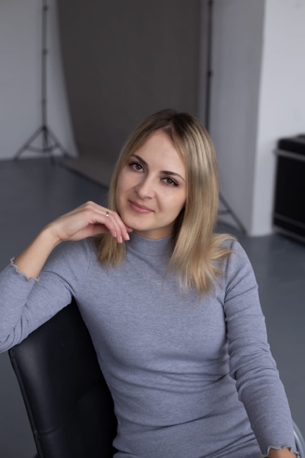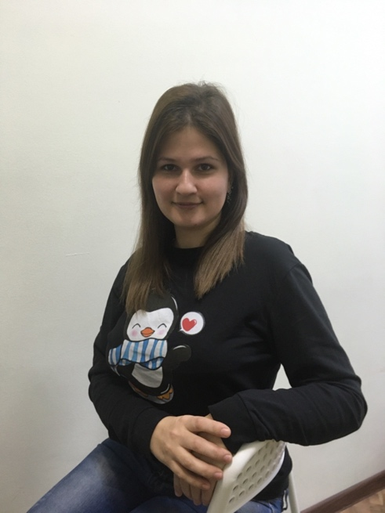
Психолог
Основной областью работы психолога являются отношения ребенка с родителями и ближайшим окружением. Специалист оказывает психологическую поддержку семье при возникновении сложных ситуаций, связанных с развитием и воспитанием ребенка. Психолог проводит оценку социально-эмоционального развития и детско-родительских отношений. В процессе индивидуальных консультаций и занятий с парой «родитель-ребенок», помогает родителям справляться с трудностями в поведении ребенка и взаимодействии со взрослыми и детьми. Также психолог проводит детско-родительские группы, направленные на поддержку социализации ребенка и повышение уровня знаний родителей в вопросах взаимодействия с ребенком с особенностями в развитии.
Наиболее частые запросы:
- у ребёнка имеются проблемы в поведении (частые истерики, протесты, «странности» в поведении и др.);
- ребёнок трудно адаптируется к детскому саду, коллективу сверстников;
- малыш часто испытывает тревогу и стресс в различных ситуациях;
- сложности в детско-родительских отношениях.

Последовательность предоставления
услуг ранней помощи
Обращение семьи
Заполнение опросника, определяющего возраст развития ребенка

Первичный прием

все благополучно, но есть риски
выявлены существенные трудности в развитии ребенка
все благополучно

Углубленная оценка основных сфер развития (коммуникация, познание, движение, самообслуживание и т. д.)
Однократная консультация с обсуждением видимого маршрута в развитии ребенка
Сопровождение семьи, консультирование по волнующим вопросам в течение учебного года, отслеживание динамики в развитии ребенка

Составление индивидуальной программы ранней помощи

Индивидуальные занятия с парой «родитель-ребёнок»
Реализация индивидуальной программы ранней помощи (дома и на занятиях)

Детско-родительские группы

Оценка результатов работы (проводится каждые 3 месяца)

Направления деятельности Службы ранней помощи
- Диагностика (выявление основных трудностей в жизни семьи с ребёнком, определение уровня развития ребёнка в таких областях, как игра и познание, общение и речь, движение, детско-родительские отношения, самообслуживание).
- Индивидуальные и групповые занятия, направленные на развитие у ребёнка важных навыков для активного участия в жизни семьи, адаптации в обществе.
- Консультирование семей по вопросам развития ребёнка (как однократное, так и продолжительное, в зависимости от запроса).
- Сопровождение семей в процессе перехода и адаптации в дошкольное образовательное учреждение, а также помощь в определении дальнейшего коррекционно-развивающего маршрута после достижения ребёнком 3 лет.

Работая с ребёнком и семьёй, специалисты службы ранней помощи не борются с нарушением, а сосредотачивают свои усилия на:
- развитии самого ребёнка (развитие общих умений для нормальной жизни и дальнейшего обучения, развитие специальных умений и знаний)
- обучении окружающих людей (научение родителей приёмам и способам развития ребёнка в течение дня, в ежедневных жизненных ситуациях; изменение отношения к ребёнку с нарушениями, изменение норм и представлений, принятых в обществе).
- приспособлении окружающей среды (адаптация домашней среды, игрушек, оборудования к возможностям ребёнка).

Все это делается для того, чтобы ребёнок мог жить дома, учиться в школе или дошкольном учреждении, чтобы он был включён в систему социальных отношений и активно в ней участвовал.

